「NN配置技術者の資格要件をIT資格へ読替え」

技術提案書

|  |  |
| --- | --- |
| 第1版 | 令和4年12月28日 |
| 第２版 | 令和5年12月28日 |

|  |  |  |
| --- | --- | --- |
|  | | |
| 責任者 | 照査者 | 担当者 |
|  |  |  |

変更履歴

|  |  |  |  |  |
| --- | --- | --- | --- | --- |
| 番号 | 章節番号 | 変更年月日 | 変更者 | 変更内容 |
|  | 第1版 | 令和4年12月28日 | 山根 | 新規作成 |
|  | 第2版 | 令和5年12月28日 | 山根 | 誤字・脱字の訂正 |
|  |  |  |  | 「コンテンツ生成」等を追記 |
|  |  |  |  |  |
|  |  |  |  |  |

目次

１， 概要 1

１.１， リスキリングとは 1

１.２， 参考サイト 1

２， IT資格の利活用 2

２.１， IT知識の更新 2

２.２， 技術要素への適応 2

２.３， 能力(スキル指標)の確認 2

２.４， 技術者を確保 2

２.５， 組織単位での仕様書及び設計書 2

２.６， 最適化された価格算定へ 3

２.７， 総合評価落札方式への対応 3

３， IT資格の概要 4

３.１， 国家資格 4

３.２， 民間資格（ベンダーニュートラル資格） 5

３.３， ベンダー資格 5

４， IT技術者の認定資格の選定 6

５， 認定国家資格 7

５.１， 基本情報技術者（FE） 7

５.２， 応用情報技術者（AP） 7

６， ベンダーニュートラル資格 8

６.１， Python 8

６.２， CMS(コンテンツ・マネジメント・システム) 8

６.３， Webコンテンツ(Webページの生成)の認定資格 8

６.３.１， 静的Webコンテンツ：HTML&CSS 8

６.３.２， 動的Webコンテンツ:PHP 9

７， ベンダー認定資格：AWS 11

７.１， 基礎コース(難易度:1) 11

７.２， アソシエイト 11

７.３， プロフェッショナル 11

７.４， アソシエイト以上が有資格者 11

８， ベンダー認定資格：マイクロソフト 12

８.１， マイクロソフト オフィス スペシャリスト（MOS） 12

８.２， VBAエキスパート 12

９， TISSのFE,APと同レベル 13

１０， IT技術者資格の読替え 14

１０.１， 読替え表(ポンプ設備製作据付工事) 15

１０.２， 読替え表(事業所庁舎設備他改修工事) 16

１０.３， 読み替え表(導水路撤去詳細設計業務) 17

１１， NNシステム運用保守業務の推奨資格について 18

１１.１， 推奨資格：VBAエキスパート 18

１１.２， 推奨資格：AWSアソシエイト 18

１１.３， 推奨資格：HTML5 18

１１.４， 推奨資格：PHP、Python 18

１２， 情報公開用Webコンテンツ整備について 19

１２.１， 内部サイトの閲覧と参照 19

１２.２， 実績データ登録で得られたPDF 19

１２.３， 法人番号によるデータ検索 19

１２.３.１， 外部サイトのデータ取込(手動) 19

１２.３.２， 外部サイトで検索 19

１２.３.３， 確認画面のPDF保存 19

１２.４， データの一般向け情報提供サービスが可能 19

１２.５， 外部サイトのデータ取込(自動) 20

１３， クラウドやDXについて 21

１４， 別紙「NN事業の入札経過等からの抜粋」 22

１５， 別紙「ポンプ設備製作据付工事」 23

１６， 別紙「事業所庁舎設備他改修工事」 24

１７， 別紙「水管理施設改修工事の低入札価格調査の実施概要」 25

１８， 別紙「導水路撤去詳細設計業務」 26

１９， 別紙「内部サイト」 27

１９.１， 農政局発注工事に係る公表事項のホームページ 28

１９.２， 工事の施工効率化向上対策(農水省Webサイト) 28

１９.３， 発注者綱紀保持対策(農水省ホームページ) 28

２０， 別紙「外部サイト」 29

２０.１， 工事実績情報システム(CORINDS) 30

２０.２， 受注者の確認事項 33

２０.３， 法人番号より保険の加入状況を確認出来るサイト 34

２０.４， Web-APIが利用出来るサイト 34

２１， 別紙「企画提案書の提出を要請」 35

# 概要

官公庁・自治体向けシステムの１つであるNNシステム(事業含む)を切り口とした開発・運用・保守面に携わった配置技術者やそのスキル・資格等の取得の経験に基づき、今後の配置技術者となるITエンジニア人材の育成と確保を目的とした提案書です。

NNシステムを含むITシステムの技術革新やビジネスモデルの変化に対応するために、新しい知識やスキルを獲得する必要なIT資格をリストアップし、IT配置技術者向けのリスキリングの指針を示します。

IT資格の分類・レベルをITスキルマップやITスキル標準（TISS）より検索・検討した結果、統合PPIより公共事業の発注機関のNN事業の入札公告の中で要求している配置技術者の資格要件をIT資格に読替え、その利活用に関する発注者へ向けた提案も含みます。

## リスキリングとは

新しい職業に就くために、あるいは、今の職業で必要とされるスキルの大幅な変化に適応するために、必要なスキルを獲得する／させること

経済産業省(「https://www.meti.go.jp › digital_jinzai › pdf」より抜粋)

IT技術者のリスキリングは、ITシステムやソフトウェア製作・整備等で構成・利用する技術要素(アプリ、サービス、プログラム言語、クラウドの構築・運用等)の適応能力を備えたスキルの獲得

## 参考サイト

・ITスキルマップ(<https://itskillmap.com/>)

・ITスキル標準（TISS）とは：経済産業省が定めるIT関連能力を体系化したスキル指標

参照：TISSのキャリアフレームワークと認定試験・資格とのマップver11r2｜スキル標準ユーザー協会(https://lpi.or.jp/doc/ISVMapVer11r2.pdf)

・公共機関等が発注する工事・業務などの入札情報を、インターネット上で一元的に公表、検索を可能とするWEBサイト「入札情報サービス（統合PPI）」（http://www.i-ppi.jp/）

# IT資格の利活用

ITシステム運用保守やソフトウェア製作・整備等を実施する技術者が得られるIT資格のメリットとシステム関連業務を発注する機関のIT資格の利活用を以下に挙げます。

## IT知識の更新

継続的な運用保守が求められるITシステムや現場で実際に利用する技術要素の知識を問う資格はシステム関連業務の実務に直結している。

IT資格の取得により、必要なIT知識を短期間で更新し、ITシステムの製作・整備等を含む運用保守において利活用することが出来る。

## 技術要素への適応

技術要素毎に体系的な学習をし、資格試験に合格することで技術者自身の達成感と、未経験の技術要素で構成されたシステム関連業務の実施への自信につながる。

また、ITに関する知識や技術の進化・更新が早く、かつIT製品(アプリ、サービス等)はアップデート周期が短い為、経験済の技術要素の進化・更新の適応にも有効である。

## 能力(スキル指標)の確認

リスキリングの実施結果として取得したIT資格のレベル及び難易度より、技術要素毎に分類された能力(スキル指標)が証明される。

IT資格のレベル及び数値化された難易度と経験等を組合せた技術者の資格要件を発注仕様書に反映する事が可能である。

また、発注時及び専任期間内の配置予定技術者のスキルをIT資格の有効期間で確認する事が出来る。

## 技術者を確保

国や自治体が入札参加資格を設定(全省庁統一資格)しているのは、公共事業の質を確保するためです。

全省庁統一資格の役務提供(④情報処理、⑥ソフトウェア開発)入札参加者からの技術者の確保に加えて、リスキリングを実施した人や技術提案が出来る技術者の質の確保にもつながる。

## 組織単位での仕様書及び設計書

発注機関とその組織内で構成及び利用されている技術要素に照らし合わせた要求仕様書及び設計書を作成する事で公共事業の質を高める事につながる。

## 最適化された価格算定へ

仕様書等で評価値(技術点)を考慮したSE/PG単価による入札価格の最適化や的確な積算及び落札価格の算定が可能になる。

## 総合評価落札方式への対応

総合評価落札方式で要求される配置予定技術者の資格要件及び技術提案書と資料は、入札参加者の「評価値」の最も高い者を落札者と決定する方法であり、IT資格を数値化した評価項目を追加することで、高い評価値(技術点)を持つ配置技術者の確保になる。

# IT資格の概要

IT資格は一部例外があるものの、ほぼ全て認定資格です。

※　認定資格とは：

資格取得により一定の実力や能力があることを、その資格実施団体が認定するもの。

その資格がないと業務ができないということはありません。

例

運転免許は資格。

運転免許を取得する事により、車を運転できようになります。

運転免許がないと車を運転できません。

情報処理技術者は認定資格。

情報処理技術者を取得する事により、情報処理技術者としての能力は認定されますが、

情報処理技術者を取得しなくても、情報処理の仕事に従事できます。

下記の３つの分類と特長を示す。

官公庁等の入札に必須な国家資格

ソフトウェア開発の設計や製作の能力を証明する民間資格（ベンダーニュートラル資格）

ITシステムがそのベンダー製品を採用している場合に、有効なベンダー資格

## 国家資格

管轄省庁別に３つの資格試験が行われています。国家資格に有効期限はありません。

　～　経済産業省：「情報処理技術者」　～

経済産業省が認定する資格です。

IPA（独立行政法人 情報処理推進機構）が試験を実施します。

IT国家資格として最もメジャーな資格です。

以下で説明しますが、職種ごとに資格が分かれています。

　～　文部科学省：「技術士　情報工学」　～

文部科学省が認定する資格です。

公益社団法人 日本技術士会が試験を実施します。

大学や研究機関に従事する方が目指す資格で企業勤務の方が取る資格ではありません。

　～　総務省：「ネットワーク接続技術者　工事担任者」　～

総務省の資格です。

一般財団法人 日本データ通信協会 電気通信国家試験センターが試験を実施します。

通信工事業者に勤務する方が、主に取る資格です。

## 民間資格（ベンダーニュートラル資格）

民間のベンダーニュートラルな機関が、認定するIT資格です。　OSSと呼ばれるオープンソースの知識を問う資格です。　Linux Professional Institute（LPI日本支部）の実施するLPIC（Linux技術者認定試験）が有名です。　国家資格に有効期限がないのに対して、民間資格には有効期限（５年等）があります。　受験料が高額です。

## ベンダー資格

ベンダー（Vendor）とは販売業者、メーカーのことです。　ベンダー資格とはそのメーカーが持つ技術を利用する技術者を増やし、自社製品の市場シェアを拡大する目的で実施する資格試験です。ある意味、受験者はうまく利用されていると言えるかもしれませんが、市場シェアが独占的に高まると、そのベンダー資格が、あたかも技術者必須の資格かのようになります。

国家資格に有効期限がないのに対して、ベンダー資格に有効期限（５年等）があります。受験料が高額です。MOS（Microsoft Office Specialist）、シスコ技術者認定（CCNA、CCNP）、オラクル認定資格制度(ORACLE MASTER)等が有名です。

# IT技術者の認定資格の選定

経済産業省の認定国家資格を基準として、資格試験で問われる知識や経験とそのレベルや難易度を考慮して選定します。

ここでの選定とは、公共事業の受注に必要な主任技術者又は監理技術者の資格要件を満たした配置予定技術者や技術提案書(資料含む)の作成が出来る資格保持者となります。

有資格者や技術者の技術力（資格要件及び業務執行技術力等）は、ITスキルマップやITスキル標準（TISS）に掲載されている難易度やレベルとします。

難易度は、0が最も易しく、4が最も難しい５段階となっています。

難易度を知る上で、以下を参考として下さい。

ITパスポート（IP）：難易度1

ネットワーク接続技術者　工事担任者：難易度3

システムアーキテクト（SA）：難易度4

ここで示された各資格の詳細(IT用語・試験内容や取得方法など)は、ITスキルマップ等を参照して下さい。

NNシステムはAWSによるクラウドコンピューティングやDXへと開発が進行中であり、開発完了とリリース後の運用・保守に関する経験を問う資格を選定します。

ネットワークやサーバ等のサービスやシステム機器に関する利用者・管理者の国家資格を含む認定資格に関しては取扱いません。

# 認定国家資格

経済産業省の認定国家資格のIT技術者として受験する資格は「基本情報技術者（FE）」をエントリレベル、その上位のミドルレベルに「応用情報技術者（AP）」があり、さらにその上に各専門分野別の高度資格があります。

二級国家資格者 → 第二種情報処理技術者 → (FE)

一級国家資格者 → 第一種情報処理技術者 → (AP)

と読替え、FE,APを国家資格及び大臣認定の有資格者の基準として設定します。

## 基本情報技術者（FE）

難易度:2

IT資格として一番有名で、IT業界の登竜門ともいえる資格です。平成６年以前は第二種情報処理技術者と呼ばれていました。

## 応用情報技術者（AP）

難易度:3

平成６年以前は第一種情報処理技術者と呼ばれていました。その後、ソフトウェア開発技術者という名前に変わり、現状この資格名になりました。

# ベンダーニュートラル資格

ベンダーニュートラル資格とは、OSS(*1)についての知識を問う資格です。Microsoft、Cisco、Oracle等自社製品の知識を問うベンダー資格と区別してベンダーニュートラル資格と呼ばれます。

(*1) OSS（オープンソースソフトウェア（Open Source Software））とは、ソースコードが公開されており、無償で誰でも自由に改変、再配布が可能なソフトウェアのことです。

　情報理論の習得を目的とした国家資格とは違い、現場で実際に利用するアプリ、プログラム言語等の知識を問う資格であり、実務に直結していますが、反面これらの知識は更新が早く、そのために資格の有効期限が定められています。

情報公開等で利用されるWEBサイト上でのコンテンツ生成やDX関連OSSが現在の主流となっています。

データサイエンスの必須プログラミング言語「Python」は、データ分析とその対応に関するアプリで、DX後に使用する場合があります。

## Python

Pythonエンジニア育成推進協会の認定資格です。

今、一番、需要のあるプログラム言語Pythonの認定資格です。少し前まではプログラム言語と云えばJava、Cの2強でしたが、Pythonのシェアが急激に増えています。完全新規のスクラッチ開発ではPythonを使いたいというアーキテクトが非常に多いそうです。

これはAI、ディープラーニング、データマイニング分野でPythonが利用されるためです。

## CMS(コンテンツ・マネジメント・システム)

情報公開等で利用されるWebサイトを設け、Webコンテンツの運営等に関する企画・技術提案書の提出応募を実施する事になります。(別紙「企画提案書の提出を要請」を参照)

コンテンツ・マネジメント(管理)は、あらゆる形式または媒体での情報の収集、管理、および公開をサポートする一連のプロセスとテクノロジです。コンピュータを介して保存およびアクセスされる場合、この情報はより具体的にはデジタル コンテンツ、または単にコンテンツと呼ばれることがあります。

## Webコンテンツ(Webページの生成)の認定資格

情報公開等で利用されるWEBサイトを設け、見る人からの要求に従いHTMLなどのデータがそのまま応答のデータとして送信される**Web**ページを備えています。

HTMLがWebページに表示される実際のテキストや画像を記述するのに対し、CSS（Cascading Style Sheet）はテキストや画像の見栄えを良くするために、文字の大きさを変えたり、表示位置を調整したり、色を設定したりする役割を持っています。

技術要素は、HTML＆CSSで、資格名のHTML5の数字部分はバージョンを示します。

Webコンテンツ(Webページの生成)方法は、静的と動的Webコンテンツに分けられ、それぞれの代表として、「HTML5」,「PHP」を示します。

### 静的Webコンテンツ：HTML&CSS

静的Webコンテンツとは、見る人から与えられた値に応じて内容やその後の処理が変化することがなく、常に同じ内容になるコンテンツで構成された情報サイトです。

静的Webコンテンツの代表例は、発注機関のホームページで所在地、アクセス・地図、申請・問合せ先等の常に同じ内容の固定されたページ

HTML5は、 LPI-Japan（エルピーアイジャパン）の認定資格です。WEB系のフロントエンド技術を問う実務的な資格はこの資格のみです。５年で資格の有意性の期限（失効）となります。

(HTML5 レベル１)

試験内容は、大項目としてHTML5、CSS3、レスポンシブWEBデザインの３項目があり、オフラインWEBアプリとIT基礎知識（セキュリティ等）が少しずつ出題範囲となっています。

(HTML5 レベル２)

試験内容は、HTML5、CSS3、JavaScript

L２を取得するにはL１取得が前提条件となります。

### 動的Webコンテンツ:PHP

動的Webコンテンツとは、見る人から与えられた値(検索キーワードや各種情報の入力)に応じてその後の処理が変化し、生成されるコンテンツ(見る人やタイミングなどアクセスしたときの状況や入力値に応じて表示される内容が異なるWebページのこと) で構成されたプログラミングサイトです。

動的Webコンテンツは、Webスクレイピング(*2)を使ってサイト運営されている事からその代表プログラミング言語のスキルを問う資格として、PHPを挙げます。

(*2) Webスクレイピングとは、Webサイトから特定の情報を自動的に抽出するコンピュータソフトウェア技術のことです。 Webスクレイピングを使えば、インターネット上に存在するWebサイトやデータベースを探り、大量のデータの中から特定のデータのみを抽出させることができます。

動的Webコンテンツの代表例は、「入札情報サービス（統合PPI）」（http://www.i-ppi.jp/）で、発注する工事・業務などの入札情報が随時更新され、見る人から与えられた値に応じて生成された情報公開となります。ASP(Microsoft社が開発したWebページを動的に生成するWebサーバの拡張機能)を使用しています。

(PHP)

PHPとWebアプリケーションにおいて利用されるオープンソースデータベース(OSS-DB: PostgreSQLやMySQL等)のスキルを問う資格を含みます。ここでは、PHPのみに関してのみ記載します。

PHP技術者認定機構の認定資格です。

WEBプログラミング言語の主流であるPHPの認定試験です。

　初級、上級/準上級、ウィザードの3区分で試験が実施されています。

　初級、上級/準上級は、誰でも受験可能です。つまり初級を受験せずに、いきなり上級/準上級を受験することができます。

　上級/準上級は上級試験を受験し正答率が70%以上であれば上級合格、正答率が50%以上70%未満だと準上級合格と自動的に振り分けられます。準上級という試験があるわけではありません。

　ウィザードは最上位の資格です。上級試験を正答率が90%以上で合格し、所定の文章を提出し、機構に承認されれば合格となります。

　この試験の初級試験と上級試験は難易度が大きく異なることで有名です。初級試験は70%以上の合格率に対し、上級試験は10%以下の合格率です。

　問題はPHPのバージョンの古い試験であること。

　最新のPHPは2020年11月にリリースされたPHP8です。にもかかわらず、初級試験はPHP7、上級試験PHP5であり後手を踏んでいます。

　初級試験はPHPのバージョンに依存するレベルの試験ではありませんので特に問題ありませんが、上級試験が、最新バージョンに対応していないのは気になるところです。

　PHP技術者認定機構（<https://www.phpexam.jp/>）

# ベンダー認定資格：AWS

クラウドコンピューティングにおいて外すことのできないアマゾンウェブサービス（AWS）の知識を認定する資格

AWS全体の知識としての基礎コース→アソシエイト→プロフェッショナルの３レベル

どの資格にも受験の前提条件がありません。つまり、例えば、プロフェッショナルの試験を受験するのに、アソシエイト合格が前提条件とはならず、いきなりプロフェッショナルを受験することも可能です。　資格の有意性(失効期限)はすべて３年です。

## 基礎コース(難易度:1)

6か月間の基礎的な AWS クラウドと業界知識

## アソシエイト

1年間のAWSクラウドを使用した問題解決と解決策の実施における経験

## プロフェッショナル

2 年間の AWS クラウドを使用したソリューションの設計、運用、およびトラブルシューティングに関する経験

## アソシエイト以上が有資格者

基礎コースは難易度:1の為、有資格者になれず。アソシエイト以上で、アーキテクト・運用・デベロッパー等の専門分野の資格で構成されていますので、アソシエイト以上で有資格者に該当すると想定されます。

# ベンダー認定資格：マイクロソフト

Windowsを中心とした総合ITベンダー、マイクロソフトの技術者認定資格で、クラウドコンピューティングとマイクロソフトOfficeソフトの認定資格がありますが、NNシステムではAWS採用の為、クラウドコンピューティングについては除外。

NNシステム利用の業務で使用される機会が多いOfficeソフトの利用のスキル認定資格(MOS)は、難易度１です。

## マイクロソフト オフィス スペシャリスト（MOS）

Word、Excel、Accessなど、いまやビジネスソフトの定番として必須のマイクロソフトOffice製品。Office製品に含まれる各アプリの利用スキルを証明する一般パソコンユーザー向けのIT資格、それがマイクロソフト オフィス スペシャリストです。マイクロソフト オフィス スペシャリストは、いずれも世界共通の国際資格。 仕事・学校・プライベートで「取得後に即効使える」、ITスキルを認定。

Officeソフト認定資格のMOSとVBAエキスパートは、オデッセイ コミュニケーションズ提供のIT資格　他の資格との位置づけ

(<https://vbae.odyssey-com.co.jp/about/other_cert.html>)等を参照

## VBAエキスパート

Excel、Accessのマクロ・VBA（Visual Basic for Applications）のスキルを証明する資格。

【VBA（Visual Basic for Applications）とは】

ExcelやAccessなどのアプリケーションに、指示した通りの処理を実行させる機能をマクロといいます。

VBAは、マクロにExcelやAccessへの指示を記述するための言語で、Visual Basicをベースに、マイクロソフト オフィス製品用に開発されたプログラミング言語です。

VBAを使うことで、ExcelやAccessを自在に制御することが可能になるので、ルーティンワークの自動化や大量データの一括処理、または業務システムの開発など、企業内で多岐にわたって活用されています。

マクロ・VBAによる作業の自動化や大量データの一括処理など、身に着けたスキルを活かし、業務効率を飛躍的に向上させることができます。

業務を効率的にこなすマクロ・VBAスキルを客観的に証明。資格はExcelとAccessの2つのアプリケーションについて、「ベーシック」「スタンダード」の2つのレベルがあります。

実際の業務で多用される機能・プログラムコード作成・編集を重視した試験内容なので、資格取得だけではなく、対策学習によってマクロ・VBAの実務力が付けられます。

# TISSのFE,APと同レベル

NNシステム改修を中心的に行う技術者に求められるのは、現在稼働中のサーバーやデータベースの操作・インターネットに関する知識や業務プログラムミングスキルが必要であり、今後はクラウドを有効に活用し、NN業務の効率化につなげることができるスキルや技術提案も必要となる。

NN事業の発注仕様書では、認定国家資格を基準とした技術者の資格要件を記載しているので、技術者の資格要件からIT認定の資格要件への読み替えについて示します。

表９は、ITスキル標準（TISS）より、経済産業省認定資格のFE,APの難易度および同レベルに該当する認定資格です。

表９　経済産業省認定資格と同レベルの主な試験

|  |  |  |
| --- | --- | --- |
| 経済産業省認定資格 | レベルと難易度 | 同レベルの主な認定資格 |
| 基本情報技術者（FE） | エントリレベル  (難易度:2) | CCNA、LinuC-2、LPIC-2、Ruby Gold、PHP準上級、ORACLE MASTER Silver、HTML5 L1、VBAエキスパート　ベーシックなど |
| 応用情報技術者（AP） | ミドルレベル  (難易度:3) | CCNP、LinuC-3、LPIC-3、PHP上級、ORACLE MASTER Gold、HTML5 L2、 VBAエキスパートスタンダードなど |

# IT技術者資格の読替え

IT技術者の技術力と共通する事項がある案件でのNN事業の入札経過等の公開文書(別紙参照)より、配置予定技術者を中心に「ポンプ設備製作据付工事」、「事業所庁舎設備他改修工事」、「導水路撤去詳細設計業務」の資格要件をIT資格への読替えたものを示します。

公共事業の現場で実際に利用するアプリ、プログラム言語等の違いにより、要求されるベンダー認定資格やベンダーニュートラル資格は異なる為、経済産業省認定資格と同レベルのIT認定資格証を有する者として、表現しています。

国家資格に有効期限がない主任技術者をAP、監理技術者をFEとして読替え、有効期限がある資格については、資格の有効確認も含めて読替えます。

## 読替え表(ポンプ設備製作据付工事)

制御ソフトウェア(プログラム)の製作据付の配置予定技術者

表10-1 IT資格へ読み替え

|  |  |  |
| --- | --- | --- |
| 入札公告の資格要件の原文 |  | 読み替え |
| 次に掲げる基準を満たす主任技術者又は監理技術者（以下「配置予定技術者」という。）を当該工事に配置できること｡ |  | 次に掲げる基準を満たす製作・据付技術者（以下「主任技術者」という。）や完成・引渡し技術者（以下「監理技術者」という。）を当該業務に配置できること｡ |
| なお、必ずしも一人の技術者である必要はなく、工場製作時及び現場据付時で別の技術者を配置しても差し支えない。 | → | なお、必ずしも一人の技術者である必要はなく、製作・据付時及び完成・引渡し時で別の技術者を配置しても差し支えない。 |
| 主任技術者にあっては、次のいずれかの資格を有する者  ア 技術士（機械部門、総合技術監理部門（機械）） | → | 主任技術者にあっては、次のいずれかの資格を有する者  ア　技術士　情報工学 |
| イ　(略)年以上の指導監督的な実務経験を有する者 | → | イ　ソフトウェア(プログラム)製作・据付の実務経験を有する者 |
| ウ 国土交通大臣認定者 |  | ウ　経済産業大臣認定者:AP及び同レベルのIT認定資格証を有する者であること。 |
| 監理技術者にあっては、監理技術者資格者証（機械器具設置工事）及び監理技術者講習修了証を有する者であること。 | → | 監理技術者にあっては、経済産業大臣認定者:FE及び同レベルのIT認定資格証を有する者であること。 |

## 読替え表(事業所庁舎設備他改修工事)

ソフトウェア(プログラム)改修の配置予定技術者

ソフトウェア(プログラム)製作据付や改修の配置予定技術者及び積算は、費用や価格に影響を及ぼし、低入札価格の調査項目となっている。(下記を参照)

別紙「水管理施設改修工事の低入札価格調査の実施概要」の「これまで培ったノウハウを応用してソフトウェアの設計や製作を自社で行うことで費用の縮減を図っている。」

表10-2 IT資格へ読替え

|  |  |  |
| --- | --- | --- |
| 入札公告の資格要件の原文 |  | 読み替え |
| 主任技術者又は監理技術者は次に示す資格を有するものとし、専任の場合を対象。専任期間は５（５）配置予定監理技術者等の専任期間による。）で配置できる者でなければならない。 | → | 配置予定IT監理技術者等の専任期間 |
| ① 主任技術者  １）建設業法第７条第２号イ、ロ又はハの何れかに該当する者であること。（一級国家資格者、二級国家資格者、実務経験者） | → | ① 主任技術者  １）経済産業省の認定資格の何れかに該当する者であること。(AP、FE、実務経験者） |
| ② 監理技術者  １）建設業法第１５条第２号イ又はハの何れかに該当する者であること。（一級国家資格者、国土交通大臣特別認定者） | → | ② 監理技術者  ( AP、APと同レベルのIT認定資格） |
| ２）監理技術者資格者証を有する者であること。  ただし、監理技術者資格者証を平成 16 年 3 月 1 日以降に交付されている場合は、監理  技術者講習（建設業法第 26 条第４項で定める国土交通大臣の登録を受けた講習）修了証も有する者であること。 | → | ２）IT認定資格証を有する者であること。  ただし、専任期間の開始時点、IT認定資格証が有効であること。 |

## 読み替え表(導水路撤去詳細設計業務)

技術提案書及び技術資料の内容評価(技術点)と技術力をIT資格へ読み替え

技術点がソフトウェアの設計や製作業務の受注可否に影響

表10-3 IT資格への読替え

|  |  |  |
| --- | --- | --- |
| 入札公告の原文 |  | 読み替え |
| 技術資料の内容に応じ、下記ア、イ及びウの評価項目ごとに評価を行い、技術点を与える。 | → | 技術資料の内容に応じ、下記ア、イ及びウの評価項目ごとに評価を行い、技術点を与える。 |
| ア 企業・予定管理技術者の技術力（資格要件及び業務執行技術力等） | → | ア 技術者の技術力（IT資格の種類及びレベル及び有効期限の確認等） |
| イ 業務への取組方針（実施方針に対する技術提案等） | → | イ 業務への取組方針（実施方針に対する技術提案等） |
| ウ 技術提案の履行確実性  履行確実性に関するヒアリング  本業務は、履行確実性の審査に係る技術提案書のヒアリングを実施するとともに、ヒアリングに際して追加資料の提出を求めることがある。 | → | ウ 技術提案の履行確実性  履行確実性に関するヒアリング  本業務は、履行確実性の審査に係る技術提案書のヒアリングを実施するとともに、ヒアリングに際して追加資料の提出を求めることがある。 |

# NNシステム運用保守業務の推奨資格について

NNシステム運用保守業務の担当者としては、レベル(難易度)に関係なく認定国家資格やMOSの取得で十分です。

しかし、総合評価落札方式による技術提案書が必要な設計業務やソフトウェア製作(改修)・整備業務を行う上での技術要素(利用アプリ、プログラム言語、クラウド等)に関係する資格から技術者の資格要件と高い評価値(技術点)を得る為の推奨資格を以下に示します。

## 推奨資格：VBAエキスパート

マイクロソフトOffice製品は、ガバメントライセンスによりNNシステム利用パソコンにインストールされ、作業の自動化や大量データの一括処理など、NN業務の効率を飛躍的に向上させるExcel、Accessのマクロ・VBA（Visual Basic for Applications）による開発・改修を実施する上で役立ち、推奨する資格は「VBAエキスパート」です。

## 推奨資格：AWSアソシエイト

NNシステム次期バージョン(NN-Station)は、クラウドAWS採用で、NNシステム運用・保守に役立ち、推奨する資格はAWSアソシエイトです。

尚、AWS等のクラウドサービスは、下記のWebコンテンツ制作～開発・設計～運用・保守の実施におけるプログラムやツール等の技術要素を提供しています。

## 推奨資格：HTML5

発注機関のホームページの改修を実施する上で役立ち、HTML5、CSS3、JavaScriptなど最新のマークアップに関する技術力と知識を問う実務的な資格推奨する資格は「HTML5」です。

マルチデバイスに対応したWebコンテンツ制作の基礎の実力を測るレベル1と、システム間連携や最新のマルチメディア技術に対応したWebアプリケーションや動的Webコンテンツの開発・設計の能力を認定するレベル2で構成されています。

静的Webコンテンツ制作は、レベル1を推奨

動的Webコンテンツの開発・設計の場合、レベル2が要求されます。

## 推奨資格：PHP、Python

動的Webコンテンツの開発・設計により、NN事業案件に関する情報公開用サイトの構築を実施する上で必要な資格は、「PHP」です。

NN事業の内部サイトや外部サイトのHTML等のデータ取込でコンテンツを整備する上で必要な資格は、「Python」です。

Pythonを使う事で、将来のAI、ディープラーニング、データマイニング分野での利用に向けた取り組みが行えます。

# 情報公開用Webコンテンツ整備について

NN事業の内部サイトの閲覧や参照を簡易にし、外部サイトのデータ取込により、情報公開用コンテンツ生成の整備方法を以下に示します。

内部サイトや外部サイトの詳細については、別紙参照

## 内部サイトの閲覧と参照

NN事業の発注機関である農水省で運営されているサイトのリンク先URLを登録し、サイト閲覧や参照を簡易にします。

登録URLの候補は、別紙「内部サイト」を参照

## 実績データ登録で得られたPDF

外部サイト(コリンズ・テクリス)を介して、実績データの登録で得られたPDF形式(*1)ファイル「登録のための確認のお願い」と「登録内容確認書」を用いて、情報公開用コンテンツ(WebサイトDB)を生成します。

(*1) Portable Document Format（ポータブル・ドキュメント・フォーマット、PDF）は、デジタルデバイス上でアプリケーションやOS、ハードウェアに依存せず文章や図版を表示するために開発され、ISO 32000で国際標準化された電子文書ファイル形式である。

## 法人番号によるデータ検索

内部サイトで登録されている競争参加資格確認申請書（以下「申請書」という。）及び競争参加資格確認資料（以下「確認資料」という。）に登録されている法人番号

### 外部サイトのデータ取込(手動)

法人番号を使って、外部サイトで検索して得られた情報に確認日等を付加して、データを取込みます。

### 外部サイトで検索

「法人番号より保険の加入状況を確認出来るサイト」

日本年金機構ホームページ [厚生年金保険・健康保険適用事業所検索システム]

### 確認画面のPDF保存

検索結果で見つかった確認画面をPDF形式ファイルとして保存します。

## データの一般向け情報提供サービスが可能

PDFファイル等を情報公開用コンテンツへ登録することで、事業案件の確認記録等として整備・構成され、データの一般向け情報提供サービスが可能となる。

別紙「コリンズデータの一般向け情報提供サービス」のように有料化や情報公開用コンテンツの運営方法等を検討する必要あり。

## 外部サイトのデータ取込(自動)

別紙「外部サイト」がWebスクレイピング対応やWeb-API(*1)等が用意されている場合は、プログラムでの自動取得によるデータ取込でコンテンツを整備する。

(*1) 別紙「Web-APIが利用出来るサイト」参照

# クラウドやDXについて

推奨資格で役立つ点やクラウド・DX推進を想定した「北海道 公示用設計図書作成システム」の製作(改修)・整備でのメリットを以下に示す。

尚、想定の詳細は「NNシステム課題解決とその具体化」技術提案書を参照。

・VBAやWEBプログラム開発の知識を更新

・既存成果物(VBAプログラム)に対して改修する事で(設計や製作等の)費用・期間の縮減

・積算書データ出力：CSV形式データのノウハウを活用する事が可能

・積算書データ出力：CSV形式に加えて、XML形式への対応

・新土木工事積算大系に対応した設計図書等をNN事業独自の様式に編集・再編成

・マイクロソフトOfficeで設計図書や入札経過等データファイルを作成

・入札や公表等の連携システムへ渡す時は、PDF形式へ変換したファイルを使用

・設計図書や入札経過等をローカル(*1)WEB表示する事が可能

・設計図書や入札経過等をOffice形式でローカル(*1)DXが可能

(*1) クラウドサービスを利用しないインターネットやイントラネット上の事

・設計図書や入札経過等をクラウドサービスによるDXが可能

－以　上－

# 別紙「NN事業の入札経過等からの抜粋」

ポンプ設備製作据付工事

事業所庁舎設備他改修工事

水管理施設改修工事の低入札価格調査の実施概要

導水路撤去詳細設計業務

# 別紙「ポンプ設備製作据付工事」

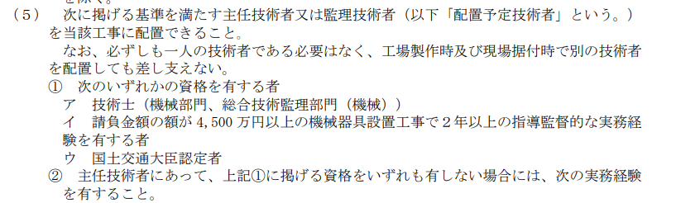

# 別紙「事業所庁舎設備他改修工事」

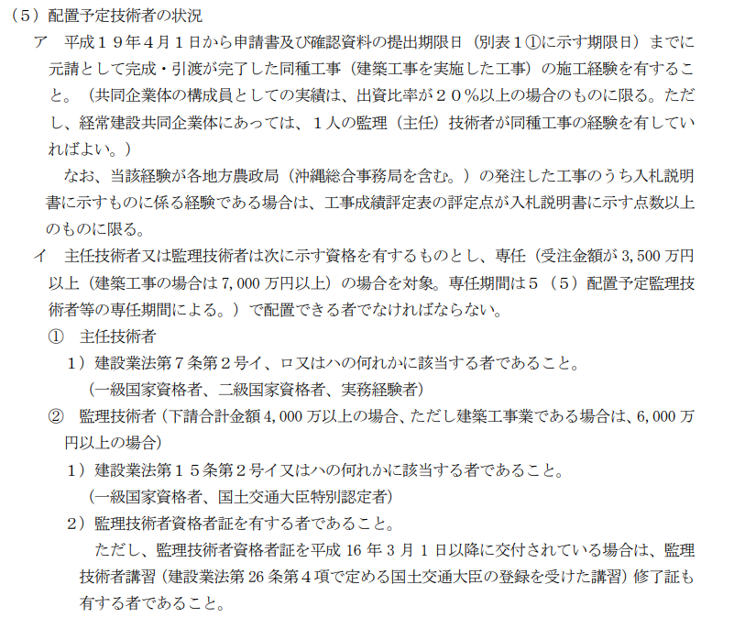

# 別紙「水管理施設改修工事の低入札価格調査の実施概要」

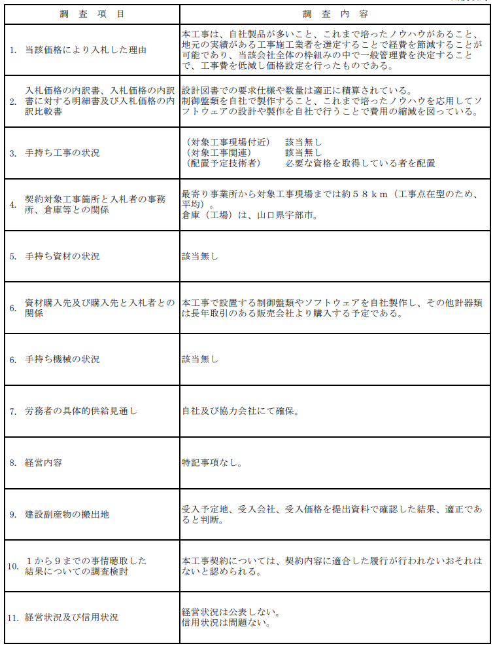

# 別紙「導水路撤去詳細設計業務」

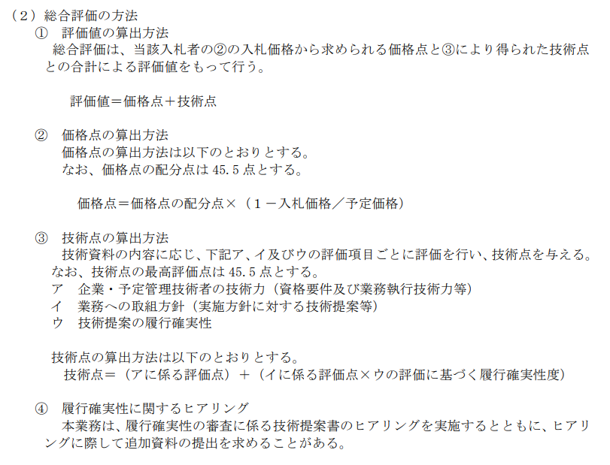

# 別紙「企画提案書の提出を要請」

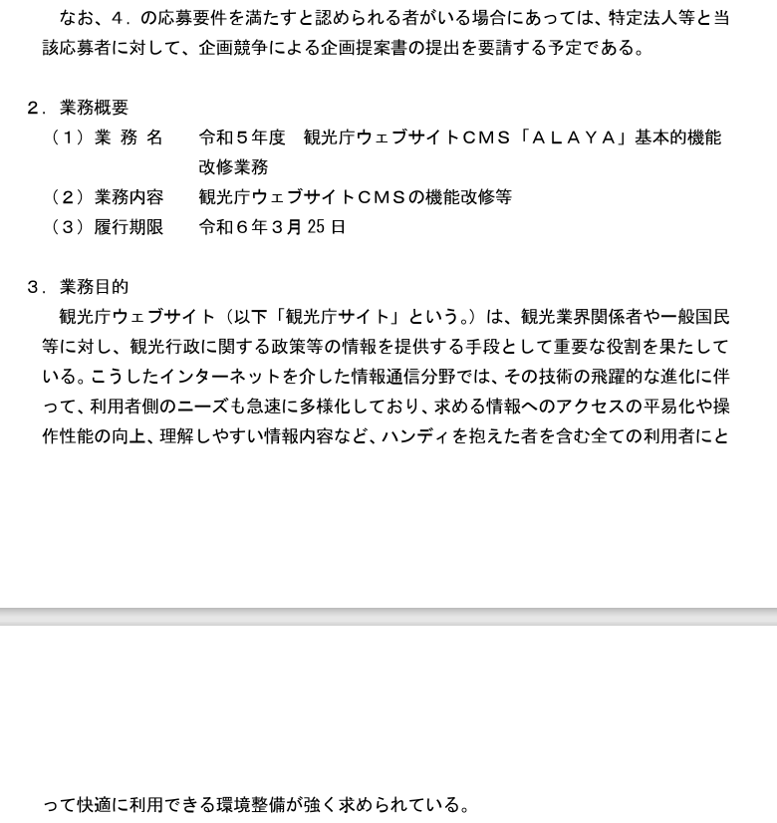

# 別紙「内部サイト」

農政局発注工事に係る公表事項のホームページ

工事の施工効率化向上対策(農水省Webサイト)

発注者綱紀保持対策(農水省ホームページ)

## 農政局発注工事に係る公表事項のホームページ

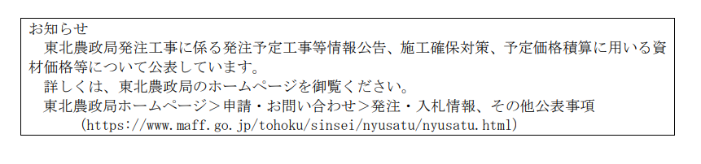

## 工事の施工効率化向上対策(農水省Webサイト)

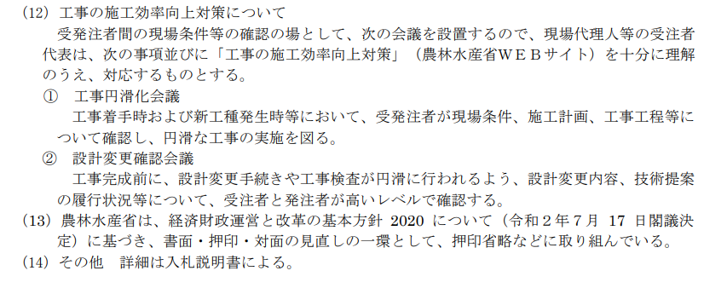

## 発注者綱紀保持対策(農水省ホームページ)

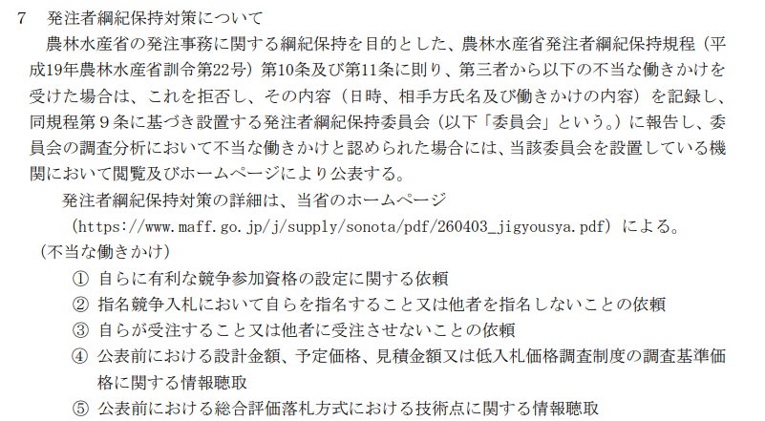

# 別紙「外部サイト」

工事実績情報システム(CORINDS)データ利用の入札公告を抜粋

コリンズ・テクリスの実績データの確認

コリンズデータの一般向け情報提供サービス

受注者の確認事項

法人番号より保険の加入状況を確認出来るサイト

Web-APIが利用出来るサイト

## 工事実績情報システム(CORINDS)

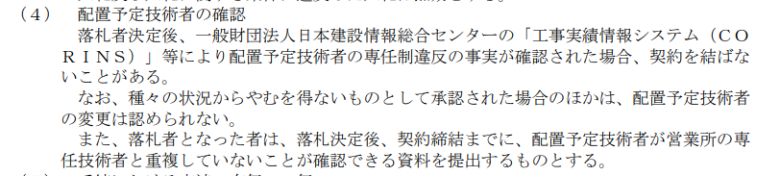

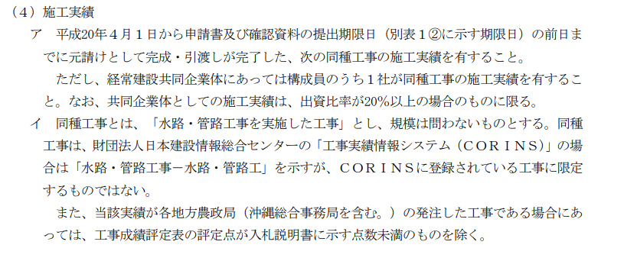

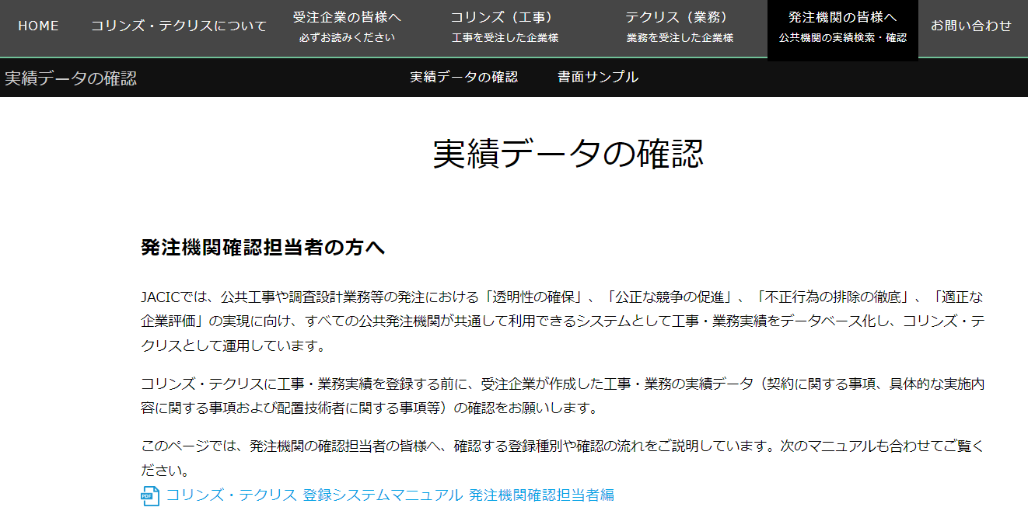

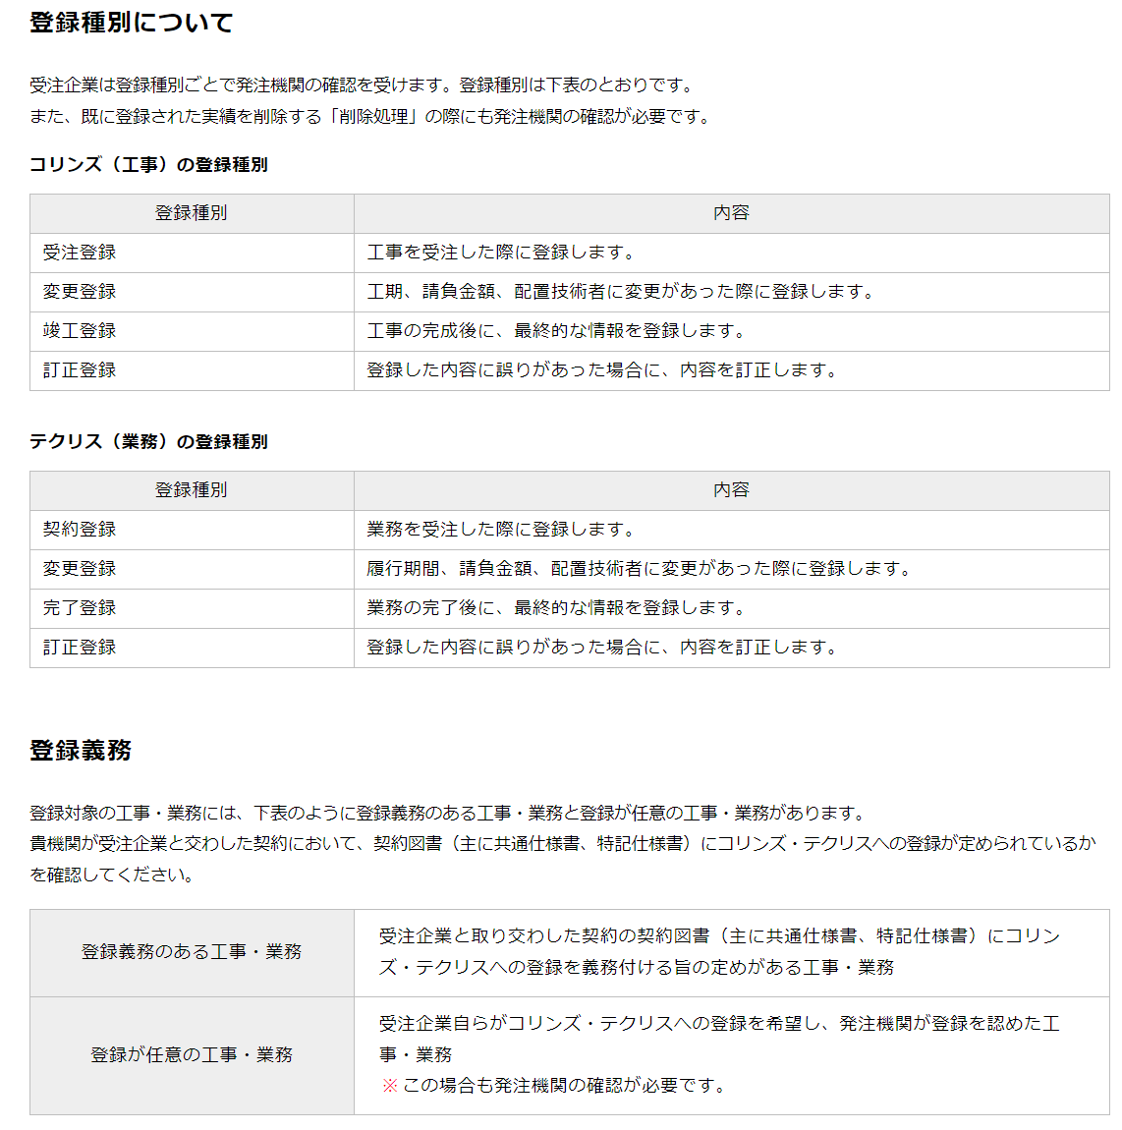

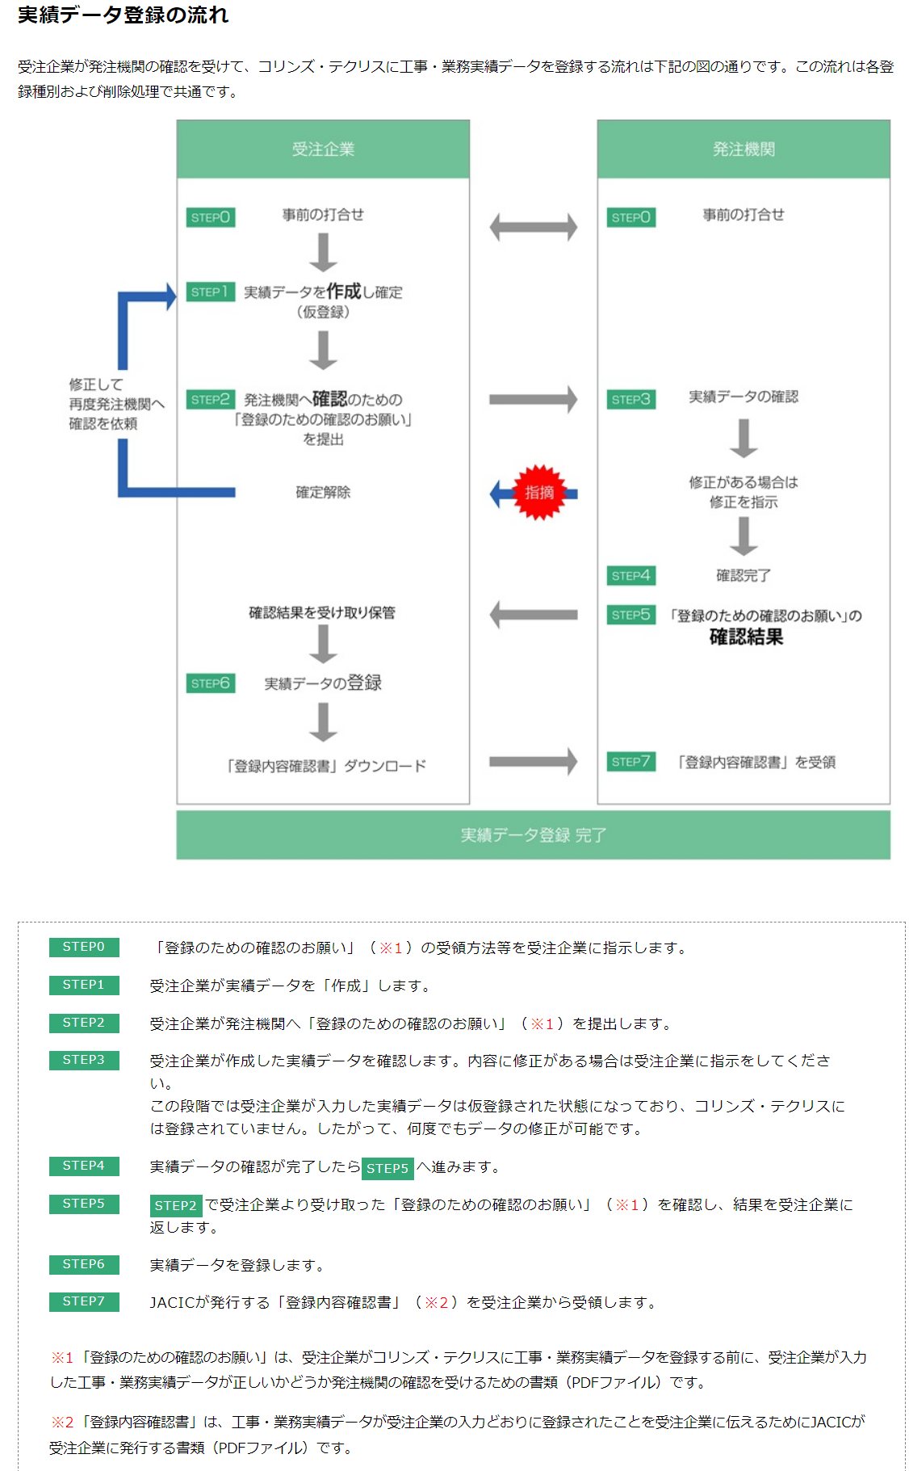

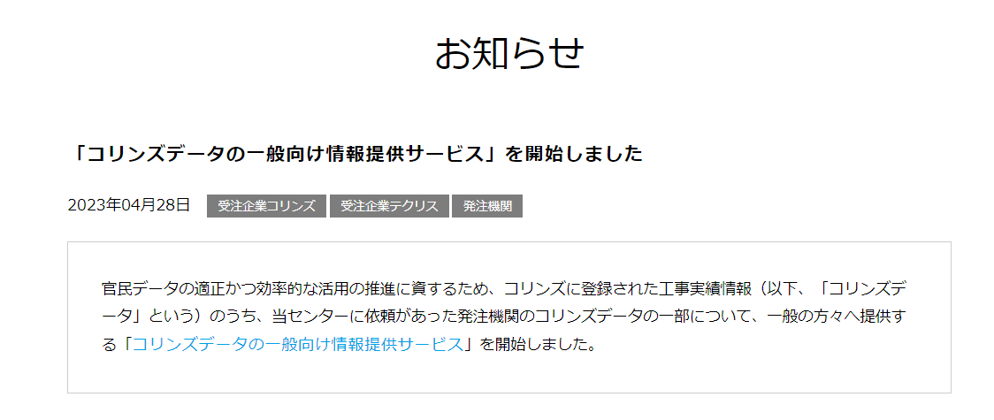

## 受注者の確認事項

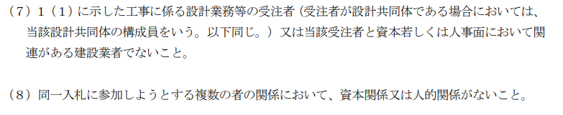

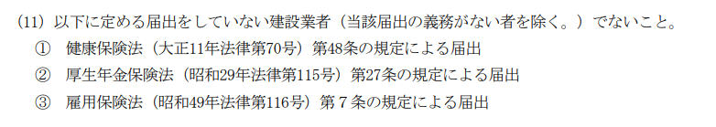

## 法人番号より保険の加入状況を確認出来るサイト

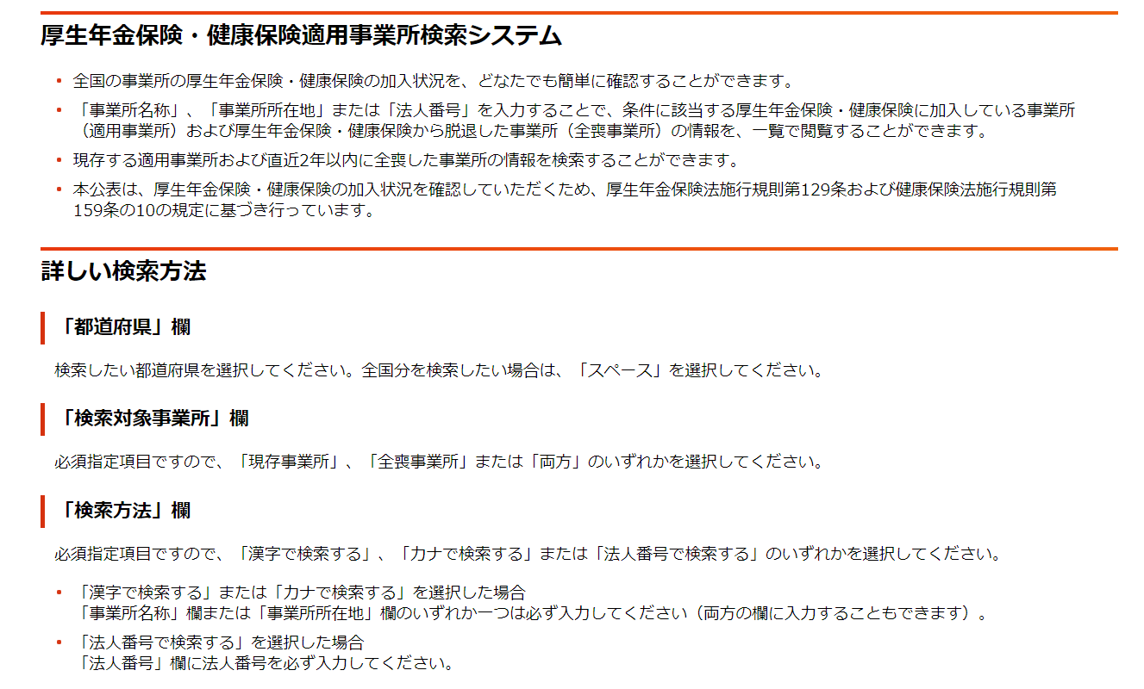

## Web-APIが利用出来るサイト

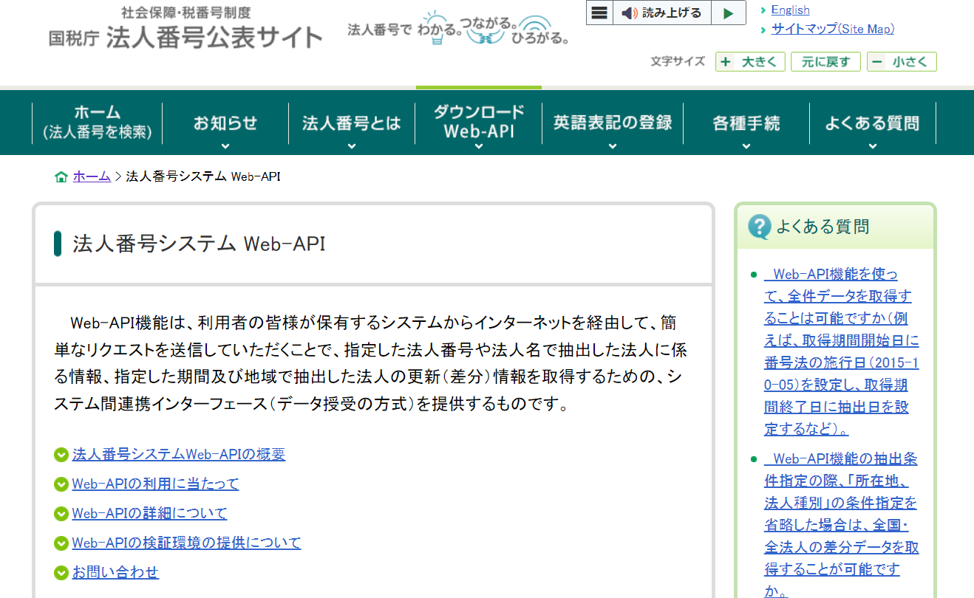

* 以 上　-